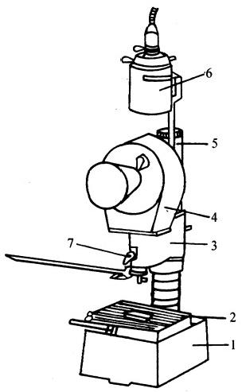

光学计检定规程

本规程适用于新制的、修理后以及使用中的分度值为1μm和0.2 μm 的光学计的 检定。
1 概 述
光学计是一种准确度较高的长度计量用的光学机械式仪器。按其分度值分为精密光 学计(0.2μm 光学计)和1 μm 光学计；按其结构型式可分为带投影装置的和不带投影 装置的光学计以及投影光学计；按其使用方式可分为立式光学计、卧式光学计。各类光 学计的外形如图1、图2、图3、图4所示，其示值范围和测量范围见表1。
光学计的用途一般是用标准器以比较法测量工件的尺寸。

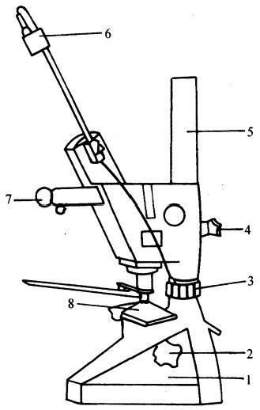

图 1 超级光学计
1—基座；2—工作台制动螺钉；3—臂架升降用螺母；

4—臂架制动螺钉；5—立柱；6—照明装置； 7—光管；8—工作台

图 2 投影精密光学计
1—基座；2—工作台；3—臂架；
4—光管；5—立柱；6—照明装置；
7—光管制动螺钉

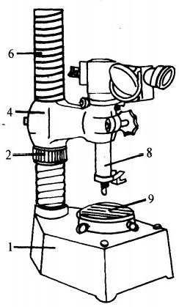
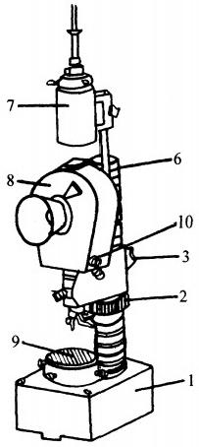

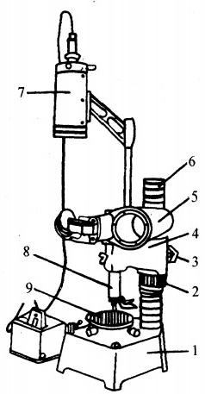
(a)带投影装置 (b) 不带投影装置 (c) 投影式

图 3 立式光学计
1—基座；2—升降螺母；3—制动螺钉；4—臂架；5—投影筒；6—立柱；
7—照明装置；8—光管；9—工作台；10—刻度尺微调用的旋钮

表 1
仪 器 名 称 | 结 构 型 式 | 示值范围(μm) | 测 量 范 围 ( m m )
精密光学计 | 超级式 | 0~±83 | 0～250
精密光学计 | 投影式 | 0~±20 | 0～200
立式光学计 | 带投影装置 | 0~±100 | 0～180
立式光学计 | 不带投影装置 | 0~±100 | 0～180
立式光学计 | 投影式 | 0~±100 | 0～200

卧式光学计 | 轴形导轨式 | 0~±100 | 外尺寸 0～300 内尺寸 13.5～150
卧式光学计 | 平面形导轨式 | 0~±100 | 外尺寸 0～500 内尺寸 13.5～500

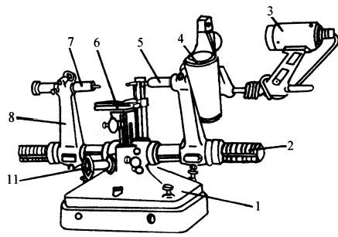

(a) 轴型导轨式

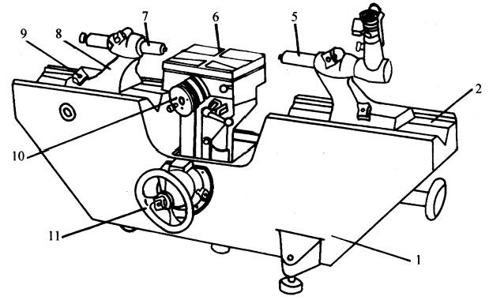

卷 (b) 平面型导轨式

图 4 卧式光学计
1—基座；2—导轨；3—照明装置；4—投影筒；5—光管；6—置物工作台；
7—尾管；8—支架；9—制动螺母；10—置物工作台移动手轮；11—置物工作台升降手轮

2 检定项目和检定条件
2.1 仪器检定项目和检定用的主要工具
列 于 表 2 。
2.2 检定条件
应符合表3的规定。

表 2
序 号 | 检 定 项 目 | 主要检定用的工具 | 检 定 类 别
序 号 | 检 定 项 目 | 主要检定用的工具 | 新 制 的 | 修 理 后 | 使 用 中 | 精密  光学  计 | 立式  光学  计 | 卧 式  光 学  计
1 | 外观及各部分相互作用 |  | 十 | 十 | 十 | △ | △ | △
2 | 工作台工作面的平面度 | φ60 mm开槽2级平 晶、φ100 mm和φ150 mm2级平晶、φ60 mm 1级平晶、1级刀口直 尺 | + | + | 十 | △ | △
3 | 工作台的可调性 | (5～10)mm4等量块 | + | + | + | △ | △
4 | 筋形工作台中间筋与其他 筋的相对位置 | (5～10)mm开槽量 块 | 十 | 十 | 十 | △
5 | 球筋工作台测头和筋条的 相对位置 | (5～10)mm开槽量 块 | 十 | 十 | 十 | △
6 | 辅助工作台和筋形工作 台、球筋工作台的相对位 置 | 175 mm 1级刀口直 尺、(1,1.01,1.05) mm 5等量块 | + | 一 | 一 | △
7 | 筋形工作台中间筋对测量 轴线的位置 |  | + | + | + | △
8 | 固定式工作台面与测量轴 线的垂直度 | (5～10)mm开槽量 块、8 mm4等量块、 1级三针 | + | 十 | 一 | △ | △
9 | 光管紧固螺钉固紧时所引 起的示值变化 | ——— | 十 | 一 | 一 | △ | △
10 | 平面测帽测量面与工作台 面间的平行度 | 100 mm、70 mm、  60 mm、10 mm、10  mm的4等量块 | + | — | — |  | △

11 | 光管刻度尺在目镜视场内 的位置 | ——- | + | + | + |  | △ | △
12 | 指标线或刻度尺的微调机 构的作用 |  | + | 十 | 一 | △ | △ | △

表2(续)

序 号 | 检 定 项 目 | 主要检定用的工具 | 检 定 类 别
序 号 | 检 定 项 目 | 主要检定用的工具 | 新 制 的 | 修 理 后 | 使 用 中 | 精密  光学  计 | 立式 光学 计 | 卧式  光学  计
13 | 测力 | 分度值0.05N的测力 计或砝码和测力装置 | + | 十 | 十 | △ | △ | △
14 | 光管测量杆和尾管测量杆 受径向力时对示值的影响 | 2 N径向加力工具、  (5～10)mm开槽量 块、4等量块 | + | + | 一 | △ | △ | △
15 | 尾管测量杆径向调整机构 的作用 |  | + | 十 | 十 |  |  | △
16 | 工作台工作的可靠性 | 50 mm 3等量块 | + | + | 一 |  |  | △
17 | 光管和尾管的同轴度 | 千分尺 | + | 一 | 一 |  |  | △
18 | 平面测帽测量面间的平行 度 | 30 mm、60 mm、100 mm、 300 mm 4等量块 | + | 十 | 一 |  |  | △
19 | 示值变动性 | (5～10)mm4等量块 | + | + | + | △ | △ | △
20 | 示值误差 | 2等量块或3等量块 | 十 | + | + | △ | △ | △
21 | 内测附件工作的可靠性 | 环规 | + | + | 十 |  |  | △
22 | 平面测帽测量面的平面度 | 2级平晶 | + | + | + | △ | △ | △
注：“+”和“△”表示应该检定，“-”表示可不检定。

表 3
型 式 | 精 密 光 学 计 | 立、卧式光学计
仪器室内的温度(℃) | 20±1 | 20±3

室温每小时变化(℃) | ≤0.5 | ≤1
仪器在室内平衡温度的时间(h) | ≥2.4
标准器具在室内平衡  温度的时间(h) | ≥3

3 技术要求和检定方法
3.1 外观及各部分相互作用
3.1.1 要求
3.1.1.1 在仪器的各工作面上不应有锈迹、碰伤、显著划痕以及影响准确度的其他缺 陷。在非工作面上应无脱漆和镀层脱落现象。
3.1.1.2 各部分的配合应紧松适度。各活动部分的移动和转动应平稳方便，无跳动或 阻滞现象。紧固螺钉作用应切实有效。
3.1.1.3 光学系统成像应清晰，视场内影屏上的亮度应均匀，应无油迹、灰尘、水渍、 霉点、擦痕、麻点以及影响读数的其他缺陷。
3.1.1.4 刻度尺的刻线和指标线应平直，不应有大于该刻线宽度一半的断线、线结和 变粗现象。
3.1.1.5 刻度尺和指标线的相对位置应正确。刻度尺的刻线与指标线应平行，刻度尺 的倾斜量，在其全长上不超过短刻线长度的十分之一。箭头式指标线应盖住短刻线长度 的十分之七，且不超过短刻线的长度。刻度尺刻线与指标线间应无目力可见的视差。
3.1.1.6 仪器上应标明制造厂名或厂标、仪器型号及出厂编号及MC 标志。
3.1.1.7 使用中和修理后的仪器，应无影响仪器准确度的缺陷。
3.1.2 检定方法：目力观察与试验。
3.2 工作台工作面的平面度
3.2.1 要求
3.2.1.1 所有工作台工作面不允许呈凹形。
3.2.1.2 圆形平面工作台、圆形带筋工作台和方形固定式带筋工作台工作面的平面度 不超过1.0 μm。
3.2.1.3 辅助工作台工作面的平面度不超过3.0μm。
3.2.1.4 筋形工作台(七筋或五筋)的平面度。
台面的平面度(不包括中间筋)不超过0.6 μm。中间筋的平面度，用平晶检定时 不应出现干涉条纹。
3.2.1.5 球筋工作台的平面度不超过0.6 μm。
3.2.2 检定方法
3.2.2.1 圆形平面工作台和圆形带筋工作台的平面度用直径不小于工作台面的2级平 晶以技术光波干涉法检定。
3.2.2.2 方形固定式带筋工作台工作面的平面度用直径为150 mm 的2级平晶以技术 光波干涉法检定。
3.2.2.3 辅助工作台的平面度用1级刀口直尺以标准光隙比较法检定。
3.2.2.4 筋形工作台和球筋工作台的平面度用直径为60mm 的开槽2级平晶以技术光 波干涉法检定。中间筋的平面度用直径为60 mm 的1级平晶检定。
3.3 工作台的可调性

3.3.1 要求
用直径为8mm 的平面测帽，调整工作台与测帽测量面的平行度，应能方便地达到 0.3μm 以内。
3.3.2 检定方法

在仪器测量杆上安装直径为8mm 的平面测帽，在工作台上放置一块(5~10)mm 的4等量块，调整仪器，使测帽与量块接触，并使仪器的示值处于零位或邻近的某值， 借助工作台调整螺钉将工作台面调至与测帽测量面平行。用量块的同一部位与平面测帽 的四个方位接触，测帽每一方位的接触位置为其直径的四分之一，同时观察示值变化， 可调工作台应能方便调整至任意两读数差不大于0.3 μm。
3.4 筋形工作台中间筋与其他筋的相对位置
3.4.1 要求
中间筋应高于其他筋(0.3～0.6)μm。
3.4.2 检定方法
在测量杆上装上球面测帽，将上下测量面平行度不大于0.1μm的(5～10)mm 开 槽量块放置在仪器工作台上如图5所示I、Ⅱ 两个位置上进行检定，两次示值之差即为 中间筋的高出度。

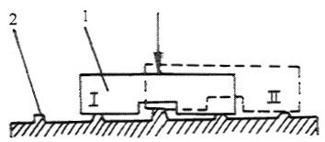

图 5
1—开槽量块；2—筋形工作台
3.5 球筋工作台测头和筋条的相对位置
3.5.1 要求
测头应高于筋条(2～3) μm。
3.5.2 检定方法
用开槽量块进行检定，检定方法与3.4.2相同。
3.6 辅助工作台和筋形工作台、球筋工作台的相对位置
以上内容仅为本文档的试下载部分，为可阅读页数的一半内容。如要下载或阅读全文，请访问：https://d.book118.com/568064022002006027

